# 2η Δραστηριότητα: Ενδυμασίες αντικειμένου

Ένα αντικείμενο μπορεί να έχει περισσότερες από μια ενδυμασίες οι οποίες θα του δώσουν κίνηση, εμφάνιση, συναισθήματα κτλ, όπως έχουμε ήδη πει. Για να εισάγουμε μια νέα ενδυμασία σε ένα αντικείμενο αρκεί να επιλέξουμε το αντικείμενο και να κάνουμε κλικ στην καρτέλα «ενδυμασία». Στη συνέχεια πατάμε «εισαγωγή» και εισάγουμε μια νέα ενδυμασία. Μπορούμε να δημιουργήσουμε μια νέα ενδυμασία με τη ζωγραφική ή να διορθώσουμε την αρχική ενδυμασία αντιγράφοντάς την και στη συνέχεια διορθώνοντάς της με τις αντίστοιχες επιλογές. Για να δούμε αναλυτικά τα παραπάνω θα χρησιμοποιήσουμε τα έργα που δημιουργήσαμε στο προηγούμενο μάθημα.

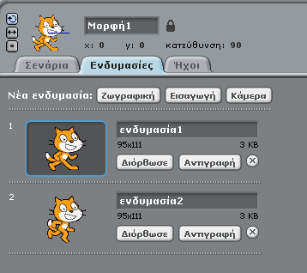

Επιλέγω την καρτέλα «ενδυμασίες» του αντικειμένου μου

**1η Δραστηριότητα Κατανόησης**

Δημιουργήστε ένα νέο έργο. Επιλέξτε την καρτέλα ενδυμασίες και διορθώστε την 1η ενδυμασία της γάτας πατώντας το «Διόρθωσε». Αλλάξτε την ώστε να έχει κόκκινο χρώμα, να φοράει γυαλιά, καπέλο, μπότες, να έχει παπιγιόν και αντιστρέψτε την ώστε να κοιτάει προς τα αριστερά. Αποθηκεύστε το έργο σας.

**2η** **Δραστηριότητα Κατανόησης**

ανοίξτε το έργο με την αλλαγμένη γάτα που είχατε δημιουργήσει. Έχουμε λοιπόν για τη γάτα, αυτές τις δυο ενδυμασίες:



Χρησιμοποιήστε την εντολή  μετά την εντολή «όταν στη σημαία γίνει κλικ» για να δείτε πως αλλάζει ενδυμασία η γάτα κάθε φορά που πατάτε την πράσινη σημαία. Αποθηκεύστε το έργο σας.

**Δραστηριότητα αξιολόγησης**

Ανοίξτε το έργο με το ενυδρείο που δημιουργήσετε στη προηγούμενη δραστηριότητα. Για κάθε ψάρι εισάγετε τη δεύτερη ενδυμασία του. Για το χταπόδι, τον κάβουρα και τον καρχαρία εισάγετε όλες τις ενδυμασίες τους. Αποθηκεύστε το έργο σας.